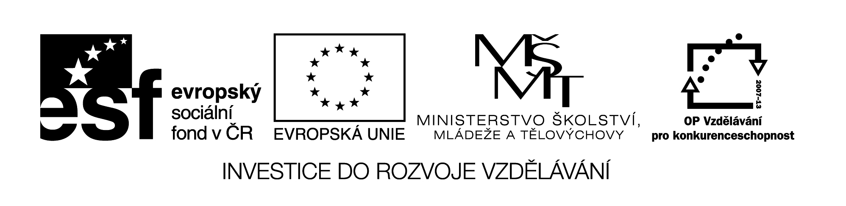

**Název školy:** Střední průmyslová škola, Ostrava - Vítkovice, příspěvková organizace

**Autor:** Ing. Andrea Modrovská

**Datum:** 27. května 2012

**Název:** VY_32_INOVACE_7.1.18

**Číslo projektu:** CZ.1.07/1.5.00/34.0125

**Téma:** **Zdravotní a sociální pojištění, daň z příjmů - pracovní list**

**Anotace:** Pracovní list slouží studentům k opakování výpočtů zdravotního, sociálního pojištění a daně z příjmů zaměstnance a odvodů zaměstnavatele za své zaměstnance.

Pracovní list je autorsky vytvořen přímo pro učební materiál.

**Zdravotní a sociální pojištění, daň z příjmů - pracovní list**

**Příklad 1**

Dělník odpracoval 160 hodin, mzdový tarif je 110 Kč. Kolik činí odvod na ZP a SP zaměstnance i zaměstnavatele, jaká je vypočtená daň příjmů? Zaměstnanec nepodepsal prohlášení k dani z příjmů.

**Příklad 2**

Výkonová norma času pracovníka je 15 min., mzdový tarif 95 Kč/hod., vyrobil 700 ks. Kolik činí odvod na ZP a SP zaměstnance i zaměstnavatele, jaká je vypočtená daň příjmů? Zaměstnanec podepsal prohlášení k dani z příjmů.

**Příklad 3**

Výkonová norma času pracovníka je 12 min. na 1 výrobek, vyrobil 955 ks,mzdový tarif je 85 Kč/hod., Obdržel příplatek za vedení 1 500 Kč, odměnu 1 000 Kč. Kolik činí odvod na ZP a SP zaměstnance i zaměstnavatele, jaká je vypočtená daň příjmů? Zaměstnanec podepsal prohlášení k dani z příjmů, navíc uplatňuje slevu na 2 děti.

**Příklad 4**

Zaměstnanec pracuje na Dohodu o provedení práce, měsíční výdělek činí 9 500 Kč. Kolik činí odvod na ZP a SP zaměstnance i zaměstnavatele, jaká je vypočtená daň příjmů?

**Příklad 5**

Zaměstnanec pracuje na Dohodu o provedení práce, měsíční výdělek činí 13 500 Kč. Kolik činí odvod na ZP a SP zaměstnance i zaměstnavatele, jaká je vypočtená daň příjmů?

**Příklad 6**

Zaměstnanec pracuje na Dohodu o pracovní činnosti. Za měsíc odpracoval 28 hodin, sazba na hodinu činí 280 Kč. Kolik činí odvod na ZP a SP zaměstnance i zaměstnavatele, jaká je vypočtená daň příjmů?

**Příklad 7**

Pracovník má základní plat ve výši 13 500 Kč, osobní ohodnocení 2 500 Kč, odměna 800 Kč. Kolik činí odvod na ZP a SP zaměstnance i zaměstnavatele, jaká je vypočtená daň příjmů? Zaměstnanec podepsal prohlášení k dani z příjmů, navíc uplatňuje slevu na 1 dítě.

**Příklad 8**

Výkonová norma času činí 30min./1ks, vyrobil 350 ks, mzdový tarif je 80 Kč/hod., obdržel prémii ve výši 15% ze základní mzdy. Kolik činí odvod na ZP a SP zaměstnance i zaměstnavatele, jaká je vypočtená daň příjmů? Zaměstnanec podepsal prohlášení k dani z příjmů.

**Příklad 9**

Hrubá mzda pracovníka činí 16 800 Kč. Kolik činí odvod na ZP a SP zaměstnance i zaměstnavatele, jaká je vypočtená daň příjmů? Zaměstnanec podepsal prohlášení k dani z příjmů, navíc uplatňuje slevu na 3 děti, z toho 2 jsou studentem.

**Příklad 10**

Pracovník má základní plat ve výši 18 500 Kč, osobní ohodnocení 2 500 Kč, příplatek za vedení 3 000 Kč, odměna 1 800 Kč. Kolik činí odvod na ZP a SP zaměstnance i zaměstnavatele, jaká je vypočtená daň příjmů? Zaměstnanec podepsal prohlášení k dani z příjmů, navíc uplatňuje slevu na 1 dítě, které je držitelem průkazu ZTP/P.